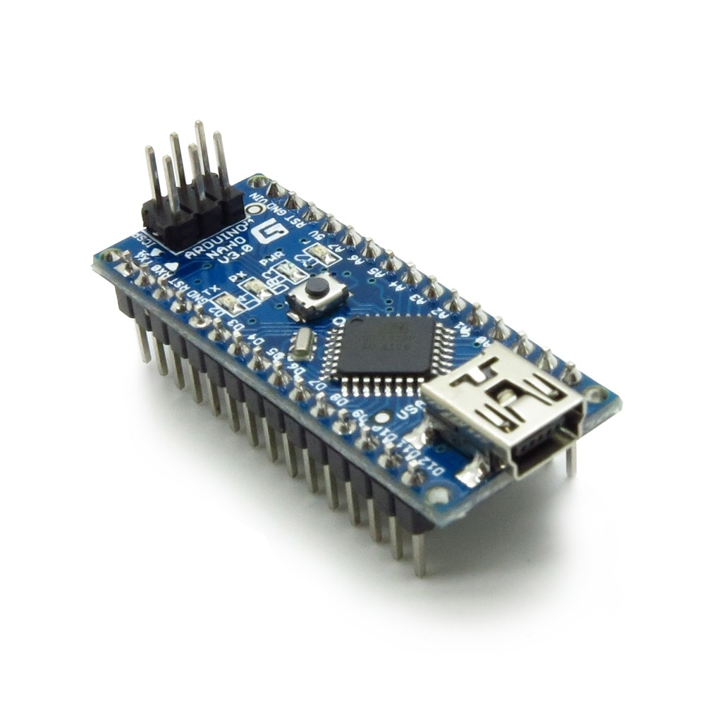
Nano's

Wij leren dingen op een
(1) leuke manier
(2) gaat wel manier
(3) stomme manier

De uitleg vind ik
(1) goed te snappen
(2) met moeite te snappen
(3) niet te snappen

Dat we een apart groepje zijn vind ik
(1) een goed idee
(2) maakt me niet uit
(3) een slecht idee: ik zou liever bij de anderen zitten

Ik vind ons groepje
(1) leuk
(2) gaat wel
(3) stom

Nieuwe kinderen mogen altijd meedoen. Ik vind dit
(1) een goed plan
(2) maakt me niet uit
(3) een dom plan: dan leren wij minder

Dat er volwassenen bij zijn, vind ik
(1) een goed idee
(2) maakt me niet uit
(3) niet leuk: ik wil alleen met mensen van mijn eigen leeftijd zijn

Ik vind de opdrachten
(1) veel te moeilijk
(2) moeilijk
(3) te doen
(4) gemakkelijk
(5) te gemakkelijk

Ik vind dat ik
(1) veel geleerd heb
(2) niet veel, niet weinig geleerd heb
(3) weinig geleerd heb

Als ik iets mocht veranderen, dan zou ik:

Als ik de sfeer op de Arduino cursus een cijfer zou moeten geven, dan geef ik een:

Als ik de Arduino cursus een cijfer zou moeten geven, dan geef ik een:

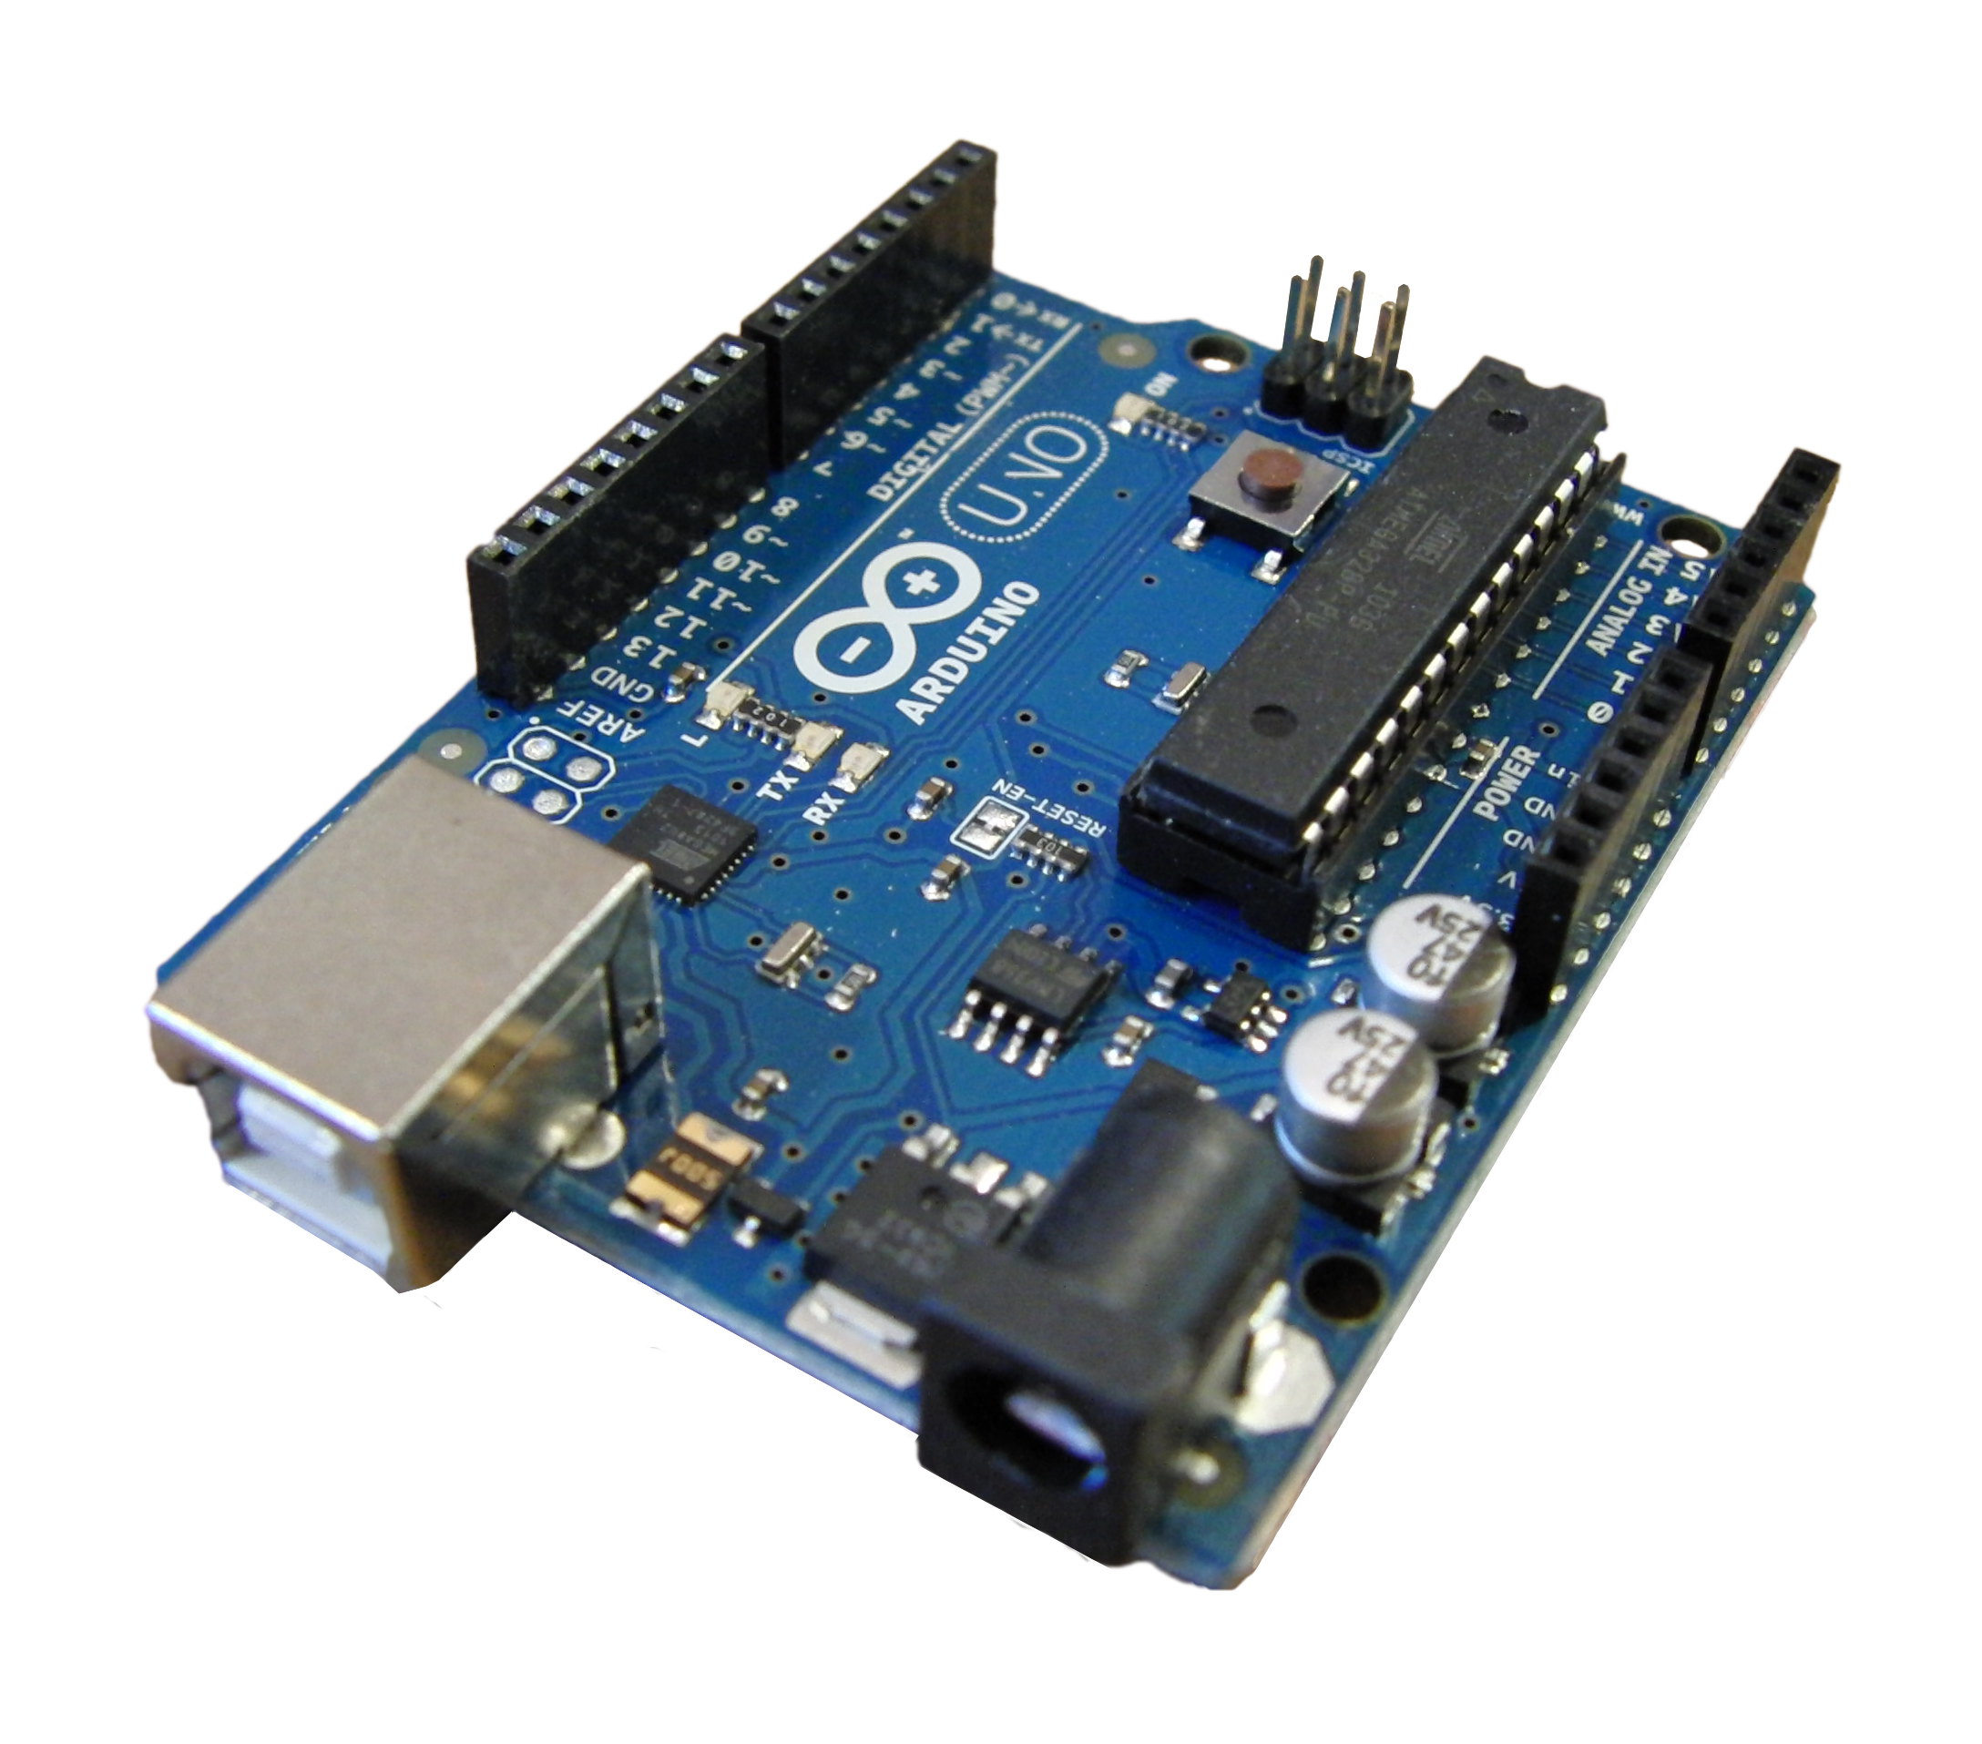
Uno's

Hoe wij les krijgen is een
(1) leuke manier
(2) gaat wel manier
(3) domme manier

De uitleg vind ik
(1) goed te snappen
(2) met moeite te snappen
(3) niet te snappen

Nieuwe jongeren mogen altijd meedoen. Ik vind dit
(1) een goed plan
(2) maakt me niet uit
(3) een dom plan: dan leren wij minder

Dat er volwassenen bij zijn, vind ik
(1) een goed idee
(2) maakt me niet uit
(3) niet leuk: ik wil alleen met mensen van mijn eigen leeftijd zijn

Dat er geen lesboek is vind ik
(1) goed: ik vermaak mij wel
(2) soms onhanding
(3) stom: ik zou liever uit een boek werken

Ik vind dat ik
(1) veel geleerd heb
(2) niet veel, niet weinig geleerd heb
(3) weinig geleerd heb

Als ik iets mocht veranderen, dan zou ik:

Als ik de sfeer op de Arduino cursus een cijfer zou moeten geven, dan geef ik een:

Als ik de Arduino cursus een cijfer zou moeten geven, dan geef ik een:

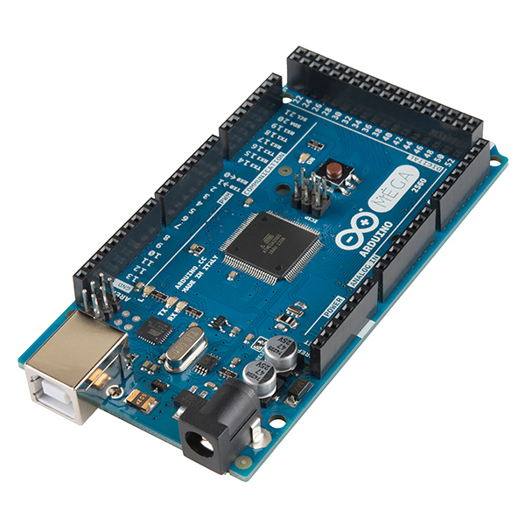
Mega's

Dat er geen vaststaande structuur is in de lessen voor volwassenen vind ik
(1) een goed idee
(2) maakt me niet uit
(3) een slecht idee

De uitleg vind ik
(1) goed te snappen
(2) met moeite te snappen
(3) niet te snappen

'De kinderen gaan altijd voor'. Dit vind ik
(1) een goed idee
(2) maakt me niet uit
(3) een slecht idee

In (de regels en sfeer van) de cursus heb ik
(1) veel inspraak
(2) een beetje inspraak
(3) geen inspraak

Voor de cursus voel ik mij
(1) sterk verantwoordelijk
(2) een beetje verantwoordelijk
(3) niet verantwoordelijk

Dat er zoveel volwassenen zijn vind ik
(1) een goed idee
(2) maakt me niet uit
(3) een slecht idee

Nieuwe mensen mogen altijd meedoen. Ik vind dit
(1) een goed plan
(2) maakt me niet uit
(3) een dom plan

Als ik iets mocht veranderen, dan zou ik:

Als ik de sfeer op de Arduino cursus een cijfer zou moeten geven, dan geef ik een:

Als ik de Arduino cursus een cijfer zou moeten geven, dan geef ik een:

